

**QUALIDADE DE SOFTWARE**

Pedro Ricardo Belo de Sá

Análise de Qualidade

Recife

2025

# RESUMO

Este estudo propõe uma análise crítica detalhada sobre um produto específico, com o objetivo de examinar e avaliar seus atributos fundamentais. A metodologia empregada envolveu a coleta e sistematização de dados qualitativos e quantitativos, incluindo características técnicas, percepções de usuários e benchmarks. Serão abordados aspectos relacionados à funcionalidade, design, usabilidade e sustentabilidade, bem como sua relevância competitiva e oportunidades de aprimoramento. A finalidade desta análise é oferecer uma perspectiva aprofundada e imparcial, visando subsidiar futuras tomadas de decisão e contribuir para a compreensão do ciclo de vida e evolução do produto no cenário atual.

# SUMÁRIO

1. RESUMO 2

2. SUMÁRIO 3

3. INTRODUÇÃO 4

4. O PROJETO 5

4.1 Detalhes do produto ou serviço 5

4.2 Tabela de Análise 5

4.3 Relatório 6

4.4 Evidências 7

4.5 Onde encontrar 8

5. CONCLUSÃO 8

6. REFERÊNCIAS BIBLIOGRÁFICAS 8

# INTRODUÇÃO

Com base no cenário apresentado, este trabalho tem como objetivo principal analisar aspectos qualitativos de um produto ou serviço. Para isso, farei um apanhado geral do contexto para o leitor, apresentando uma prévia do que será abordado no decorrer do estudo. Serão apresentadas minhas percepções, evidências e um relatório final. Espero que este projeto contribua para uma compreensão aprofundada do produto ou serviço em questão

# O PROJETO

O Produto avaliado, Paca de Vídeo da Nvidea GeForce RTX 3060, é um produto de alta qualidade, que cumpre exemplarmente com o que promete. Sua performance robusta e extremamente competente aliada às tecnologias inovadoras como DLSS e RAY TRACING, torna essa placa uma excelente escolha para pessoas que buscam alta performance em softwares e jogos digitais com orçamento intermediário. A capacidade de renderização é robusta para tarefas de criação de conteúdo de nível intermediário, como edição de vídeo e modelagem 3D, beneficiando-se dos 12 GB de GDDR6 VRAM. A estabilidade de driver tem sido, em geral, excelente, com atualizações frequentes da NVIDIA que melhoram a performance e corrigem bugs. A durabilidade, a usabilidade e o ecossistema NVIDIA complementam uma experiência de usuário positiva. Pequenas variações na construção entre diferentes fabricantes trazem um certo receio ao mercado, mas não comprometem a qualidade geral do produto base.

## Detalhes do produto ou serviço

|  |  |
| --- | --- |
| **Nome do produto ou serviço:** | **Placa de Video Nvidea GeForce RTX 3060** |
| **Fabricante:** | **Nvidea** |
| **Tempo de uso:** | 6 meses |
| **Outros detalhes relevantes sobre o produto:** | **Processador Gráfico:** GA106.  **Memória:** 12 GB de memória GDDR6  **Interface:** PCI-Express 4.0 x16.  **Consumo de Energia (TDP):** Cerca de 170W |

## Tabela de Análise

|  |  |  |
| --- | --- | --- |
| **Característica** | **Sua percepção** | **Referência da evidência [caso tenha]** |
| **Usabilidade:** | [Descreva sua percepção sobre a usabilidade] |  |
| **Matéria prima:** | A **NVIDIA RTX 3060**, como qualquer placa de vídeo moderna, é composta por uma complexa combinação de materiais. Os principais são:  Silício: É a base do processador gráfico (GPU), que é o "cérebro" da placa de vídeo. O silício é transformado em um chip semicondutor por meio de um processo de fabricação avançado.  Metais:   * Cobre: Usado para as trilhas condutoras no circuito impresso (PCB) e em partes do sistema de resfriamento, como os *heat pipes* (tubos de calor), devido à sua alta condutividade térmica. * Alumínio: Amplamente utilizado nas aletas do dissipador de calor e na carcaça (shroud) da placa, por ser leve e ter boa capacidade de dissipação de calor. * Metais raros e de terras raras: São usados em pequenas quantidades em transistores e capacitores dentro do GPU, incluindo elementos como tântalo, paládio, chumbo, cromo, cádmio e mercúrio. * Plástico/Resina: * ABS (Acrilonitrila Butadieno Estireno): Usado para moldar os conectores de energia e partes da carenagem da placa devido à sua resistência térmica. * Resina epóxi (FR-4): É o material base da placa de circuito impresso (PCB). Essa resina é combinada com filamentos de fibra de vidro para criar um substrato não condutivo, forte, leve e resistente ao calor, onde todos os componentes são montados. |  |
| **Performance:** | a RTX 3060 entrega uma experiência satisfatória e confiável dentro do seu nicho de 1080p e 1440p com otimização, principalmente graças à versatilidade do DLSS. No entanto, é fundamental mencionar sobre suas limitações em cenários mais exigentes, como 4K ou Ray Tracing sem DLSS, para que a expectativa de desempenho seja alinhada com a realidade da placa. | Imagem 2 |
| **Design:** | Em resumo, o design da RTX 3060 foca em fornecer um resfriamento eficaz para seu TDP (Thermal Design Power) de 170W (para a versão de 12GB), enquanto oferece flexibilidade em termos de tamanho e estética para atender a diferentes tipos de gabinetes e preferências dos usuários (Até porque existem diversas formas e tamanhos de placas, cada uma possui sua peculiaridade que a deixa única.). | Imagem 1 |
| **Durabilidade:** | A qualidade de construção da **RTX 3060** varia entre os fabricantes (ASUS, MSI, Gigabyte, EVGA, etc.), mas a base fornecida pela NVIDIA é sólida. As placas utilizam componentes de alta qualidade, como capacitores sólidos e VRMs robustos. O sistema de refrigeração é um ponto crítico, pois modelos com dois ou três fans são comuns e eficazes em manter a temperatura sob controle durante sessões de uso intenso. o ruído gerado é aceitável, e a temperatura média sob carga plena fica entre 60°C e 70°C, o que é excelente. Usuários relatam que a duração pode ser entre 3 e 8 anos, dependendo do uso e da implementação das tecnologias como o DLSS. |  |

## Relatório

Eu acredito que a placa de vídeo da Nvidea GeForce rtx 3060, é um custo-benefício maravilhoso para quem a usa. Mesmo utilizando o dia todo, a mesma não me deixa na mão, sendo para renderizar interfaces ou até mesmo jogar, a placa de vídeo rtx 3060 sempre suporta o trabalho.

## Evidências

Exemplos de evidências:  
  
Print:

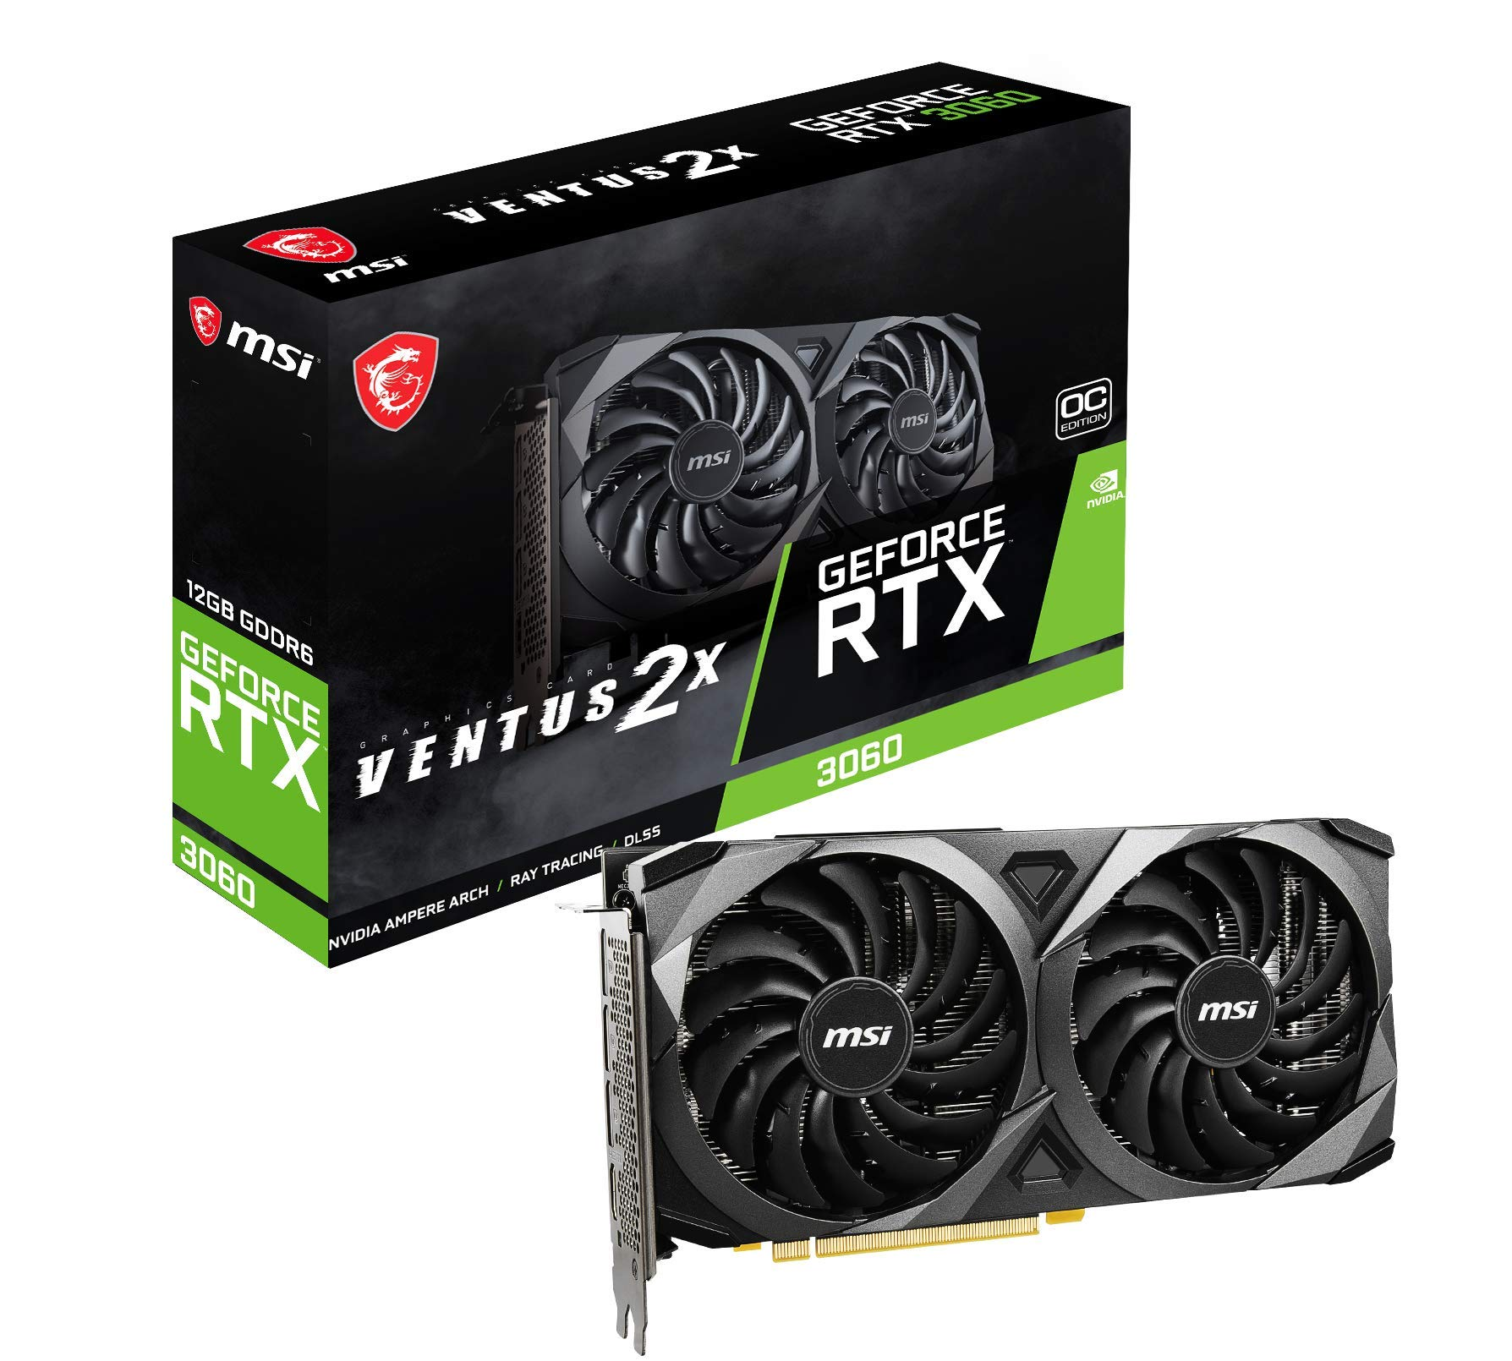  
Imagem 1: Design da RTX 3060

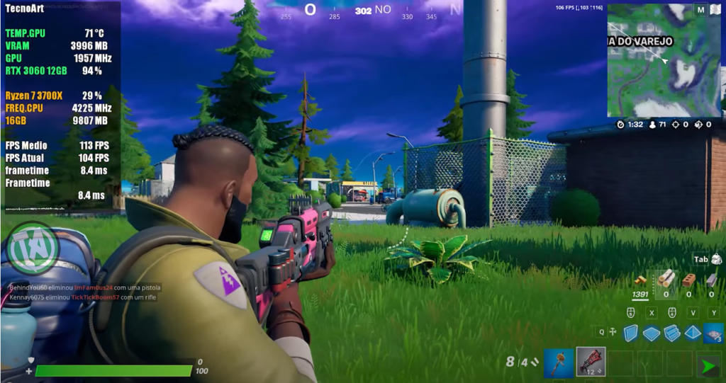

Imagem 2: Performance.

## Onde encontrar

Sites onde a placa de vídeo da Nvidea GeForce RTX 3060 está disponivel:

https://www.kabum.com.br/produto/153454/placa-de-video-rtx-3060-ventus-2x-12g-oc-msi-geforce-12gb-gddr6-15-gbps-ray-tracing

# CONCLUSÃO

Ao finalizar o relatório percebi que tenho muito a aprender, não imaginava a magnitude de informação que tenho que adquirir para me tornar um profissional de excelência.

# REFERÊNCIAS BIBLIOGRÁFICAS

GeForce RTX 3060 e RTX 3060 Ti. **NVIDIA Corporation,** 2025. Disponível em: https://www.nvidia.com/pt-br/geforce/graphics-cards/30-series/rtx-3060-3060ti